Отчет
о работе с воспитанниками, проживающими в социальной гостинице в 2015 году

Дети-сироты и из числа таковых, поступая в социальную гостиницу, сталкиваются с новыми условиями организации быта, с новой системой становления жизни, нормами, правилами поведения при трудоустройстве. Зачастую эти нормы и условия резко отличаются от привычных для них, поэтому им приходится адаптироваться, привыкать к новому социально-психологическому статусу.
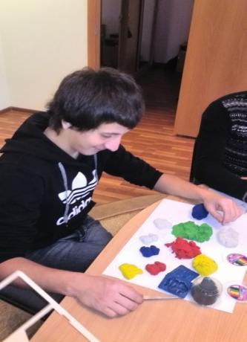
Главная задача педагога-психолога в этой ситуации – помочь воспитанникам в социально-психологической адаптации, а также своевременно провести профилактику дезадаптации и оказать им необходимую психологическую помощь. А, именно, активизировать адаптационные механизмы посредством развития необходимых социальных навыков. Педагогом-психологом проводится курс адаптационных занятий – пескотерапия и арт-терапия. Что способствует:
- Формирование положительного отношения к новым условиям проживания и профессионального становления;
- Расширение и обогащение коммуникативных навыков для позитивного общения и взаимодействия с окружающими;
- Создание условий для систематической психологический работы;
- Развитие внимательного отношения к окружающим людям, формирование умения учитывать интересы других, развитие эмпатии;

Структура занятий включает в себя следующие этапы:
- разминка, направленная на включение клиента в тренинговый процесс;
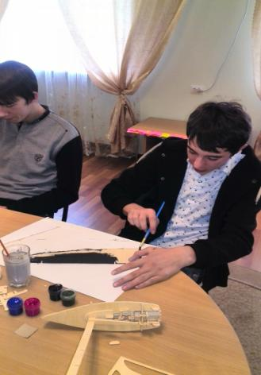
- работа с рассказом, выполнение упражнений, нацеленных на введение клиента в тематику занятий, на поиск путей решения заявленной проблемы; ролевые игры-тренинги, дискуссии по теме, выполнение упражнений, направленных на понимание поставленной перед ним проблемы;
- обсуждение после каждого упражнения с целью развития рефлексии у клиента;
- ритуал завершения занятия, целью которого являлось создание комфортного климата, получение персонификации личности.
Построенная таким образом работа позволяет способствовать повышению уровня осознания проблем, лучшего понимания себя и своего внутреннего, достижения большей зрелости личности, формирует уверенность в своих возможностях, в том числе и в умение в будущем строить семейные отношения, воспитывать детей. Преимущество такой терапии состоит в том, что она позволяет воспитаннику воссоздавать в песке различные аспекты проблемы, используя символические объекты, которыми можно манипулировать и которые можно легко изменять. Возможность в реальности, но на территории психологической взаимодействия проиграть конфликты, продумать и выстроить образ цели и способ достижения её, увидеть модели новых отношений – всё это способствует нормализации внутреннего мира личности, способствует снятию тревог, проработки внутриличностных конфликтов и различных страхов.

Руководитель социальной гостиницы:
Казимирова М.А.

